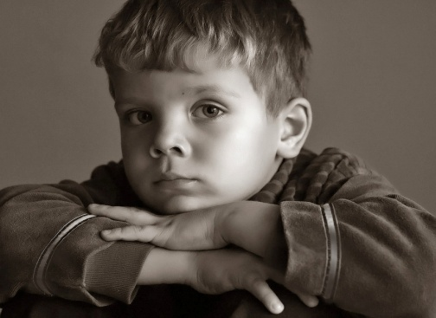
Почему ребенок не слушается?
Общие причины непослушания:
- нерешительный отказ ребенку в просьбе или отказ без объяснений;
- отсутствие у ребенка интересной деятельности;
- отрицательный пример взрослых;
- злоупотребление запрещениями, нравоучениями, наказаниями;
- непоследовательность, несогласованность требований взрослых к ребенку;
- запугивание или захваливание ребенка;
- несправедливое отношение к ребенку; — непосильные поручения;
- нарушение режима дня;
- непонимание ребенком требований взрослых.
Основные причины капризов:
- недомогание, перевозбуждение, переутомление;
- заласкивание или черствое отношение родителей к ребенку.
Основные причины упрямства:
- протест ребенка против несправедливого отношения, унижения его достоинства;
- слишком строгое отношение к ребенку;
- нетактичность взрослых;
- неразумное ограничение самостоятельности ребенка;
- ненасыщенное, несодержательное, малоэмоциональное или недостаточное общение со взрослым.
Если ребенок капризничает, надо:
- отвлечь его от причин, вызывающих каприз;
- объяснить неразумность требований;
- показать, что такое поведение огорчает взрослого.

